ETEC “PROFA. ANNA DE OLIVEIRA FERRAZ”
Técnico em Informática Integrado ao Ensino Médio

Gabriel Rodrigues Gietzel
Murilo Furlaneto
Victor Felipe Dadério

History Hub: aplicativo móvel para estudos de história

Araraquara
2020
Gabriel Rodrigues Gietzel
Murilo Furlaneto
Victor Felipe Dadério

History Hub: aplicativo móvel para estudos de história

Trabalho de Conclusão de Curso apresentado a ETEC "Prof.ª Anna de Oliveira Ferraz", do Centro Estadual de Educação Tecnológica Paula Souza, como requisito para a obtenção do título de Técnico em Informática Integrado ao Ensino Médio sob a orientação do(a) Professor(a) Erica Scache Fabri e Marcelo Torres.

Araraquara
2020
Gabriel Rodrigues Gietzel
Murilo Furlaneto
Victor Felipe Dadério

History Hub: aplicativo móvel para estudos de história

Trabalho de Conclusão de Curso apresentado à Etec Profa. Anna de Oliveira Ferraz como exigência parcial para obtenção do título de Técnico em Informática Integrado ao Ensino Médio.

Aprovado em 1 de dezembro de 2020.

Banca Examinadora:

_________________________________________
Prof. Orientador: Erica Sasche Fabri

_________________________________________
Prof. Avaliador: _________________________

_________________________________________
Prof. Avaliador:______________________

AGRADECIMENTO

Agradeço a todos que contribuíram no decorrer desta jornada, em especialmente:

A Deus, a quem devo minha vida.

A minha família que sempre me apoiou nos estudos e nas escolhas tomadas.

Ao(À) Prof(ª). Marcelo
Teixeira Torres e Erica Scache Fabri que tiveram papel fundamental na elaboração deste trabalho.

À Etec Profª Anna de Oliveira Ferraz...
A todos os professores...

Aos colegas de classe pela disponibilidade de me auxiliar em vários momentos.

Ao meu grupo que contribuíram para a construção do nosso TCC. dа minha formação acadêmica.

A tarefa não é tanto ver aquilo que ninguém viu, mas pensar o que ninguém ainda pensou sobre aquilo que todo mundo vê.
ARTHUR SCHOPENHAUER
RESUMO
O History Hub é um aplicativo para quando você está com aquela dúvida sobre uma matéria às 23:50 da véspera de uma prova? Então, ao invés de mandar mensagem para aquele professor chato que vai te dar um sermão, é só abrir, digitar e pronto! A aplicação possui imagens, textos e ilustrações que facilitam o entendimento da matéria, melhorando suas notas e principalmente seu conhecimento!
Mas é claro que você não precisa estar na véspera de alguma coisa importante para poder utilizar o nosso aplicativo, muito pelo contrário, se você tirar suas dúvidas constantemente com o nosso aplicativo e obter resultados, você dificilmente terá aquela dúvida no final da prova.
O aplicativo conta com os principais acontecimentos de todas as épocas de nossa própria história e com certeza com os temas mais pedidos nas provas com detalhes.

Palavras-chave: Prova. Aplicativo. Conhecimento.

ABSTRACT

The History Hub is a app for you that need answer for your inner questions to get good grades at history but it’s 11:50 P.M and the exam is in the next day. Instead of sending a message to your boring teacher who's going to bother you, it’s more easier to just open your mobile app, search for it and all done! We have images, texts and videos specially selected that make the learning more easier for studants, getting an upgrade in your grades and mainly in your knowledge!
But is sure that you don’t need to be in the previous day before the exam to use our app, quite te opposite. If you wanna answer your questions contantly with our app and get the results, hardly you will have it before the exam.
The app have the main history events of our history and be sure that the most required entrance exams themes.

Keywords: Exam. Mobile. Knowledge

Lista de Figuras

Figura 1 – Tela Inicial .................................................................................................15
Figura 2 – Tela de Login ...........................................................................................15
Figura 3 – Tela de Cadastro .....................................................................................16
Figura 4 – Tela de Resetar Senha............................................................................ 16
Figura 5 – Tela de Conteúdo.....................................................................................17
Figura 6 – Tela do Feed........................................................................................... 17
Figura 7 – Tela de Categorias...................................................................................18
Figura 8 – Tela de Pesquisa..................................................................................... 18

SUMÁRIO

INTRODUÇÃO 10
- Desenvolvimento 11
1.1 Linguagem 12
1.2 Diagrama de Use Case......................................................................... 12
1.3 Diagrama de Entidade e Relacionamento.......................................... 13
1.4 Diagrama de Classe.............................................................................. 13
- Manual do Usuário 14
2.1 Tela 15
2.2 Tela 15
2.3 Tela.......................................................................................................... 16
2.4 Tela.......................................................................................................... 16
2.1 Tela 17
2.2 Tela 17
2.3 Tela.......................................................................................................... 18
2.4 Tela.......................................................................................................... 18
Conclusão...................................................................................................... 19
REFERÊNCIAS 20
Glossário 34

INTRODUÇÃO

O trabalho proposto foi desenvolver um aplicativo de estudos com uma linguagem de fácil entendimento e para todas as idades e ideal para quem irá prestar vestibular, professores de história colaboraram com o projeto, opinando em quais seriam os tópicos mais contundentes para ressaltar no aplicativo. Ele conta com os melhores formatos de ensino na Internet: textos, imagens e vídeo aulas curtas. Estes conjuntos especialmente selecionados têm como objetivo facilitar a vida do estudante de qualquer faixa etária no mundo. Criado para ser prático e inovado para ser único.

DESENVOLVIMENTO

Foi desenvolvido um aplicativo de estudos de história com a ideia de auxiliar o ensino no país.
Ao decorrer do TCC foram enfrentados problemas com a programação e ao inserir os conteúdos, mas com o passar do tempo todos os integrantes aprenderam a cooperar um com o outro até que pudessem contornar esse advento para que tudo ocorresse muito bem. Desde quando apareceram as primeiras ideias de trabalho para o grupo, todos sempre concordavam em discutir sobre ela e desenvolver no papel para começarmos a colocar em prática, até a paralisação das aulas presenciais que dificultou o início do trabalho, diversas pessoas que não tinham condições de fazer o seu TCC tiveram muitos problemas e é lamentável ver todos os ocorridos, é nítido que não foi fácil pra ninguém. O grupo se destacou com união e muita comunicação para fazer o trabalho, teve muita compreensão de todos e muito aprendizado, foi necessário compreender e respeitar a opinião do outro e dessa forma foi realizado de forma colaborativa o projeto.
O aplicativo foi dividido em algumas telas, as 3 primeiras são: A tela inicial, tela de login e tela de cadastro. Ao entrar no aplicativo o usuário irá se deparar com uma tela com dois botões escritos: “login e cadastrar”, clicando no botão cadastrar o usuário será redirecionado para outra tela e nela ele informará o seu e-mail e senha, após clicar no botão “registre-se”, será direcionado a tela com os conteúdos. Após o usuário fazer log-in no aplicativo, ele será direcionado para a tela principal, a tela com os conteúdos, onde o usuário poderá escolher o tema desejado para suas pesquisas e/ou estudos. Após selecionar algum conteúdo, ele será exibido em uma tela maior, contendo fotos, textos objetivos e vídeos de acordo com a necessidade do utilizador. O usuário também poderá trocar sua senha caso tenha esquecido, utilizando o botão “Resete sua senha” logo ao inicializar o aplicativo, ao clicar, irá para outra tela onde colocará seu e-mail e aguardará um e-mail notificando-o para mudar sua senha.

1.1 LINGUAGEM

O aplicativo foi desenvolvido na linguagem FLUTTER, um kit de desenvolvimento de software de IU de código aberto criado pelo Google. É usado para desenvolver aplicativos para Android, iOS, Linux, Mac, Windows, Google Fuchsia e a web a partir de uma única base de código. Além dessa linguagem, na parte do Banco de Dados utilizamos o Google FireBase, uma plataforma desenvolvida pelo Google para a criação de aplicativos móveis e da web.

1.2 Diagrama de Use Case

Acessar o conteúdo
Adiciona /exclui conteúdo
Fazer uso do app
Usuárioo
Adm do sistemas

1.3 Diagrama de Entidade e Relacionamento

Verifica
Aplicativo
Login
Usuário
n 1 1

1
n
1
Acessa
Conteúdo
Banco de Dados

1.4 Diagrama de Classe
acessar
1

Usuário
- Nome
- End. de e-mail
- Senha
+ ObservarImagens()
+ LerTextos()
+ PesquisarTítulos()
+ ReproduzirVídeos()
+ PausarVídeos()
n

Aplicativo
- Títulos
- Textos
- Imagens
- Vídeos
+ VerificarE-mail()
+ VerificarSenha()
+ ValidarLogin()
+ RealizarLogout()

2.0 Manual do Usuário

O History Hub foi desenvolvido com o intuito de fácil usabilidade para o usuário, sem restrição de idade, sem falas rebuscadas, com fácil compreensão. Ao inicializar o aplicativo você pode fazer login em uma conta existente, se registrar (criar uma conta), ou recuperar a senha de sua conta, após fazer o login você já consegue navegar pelos conteúdos pelo próprio Feed ou escolher uma categoria clicando no botão superior esquerdo. Ainda na parte superior da tela você pode pesquisar sobre qualquer assunto utilizando o botão no formato de lupa. Quando você finalizar seus estudos, pode clicar no botão Sair no canto superior direito da tela.

2.1 Tela
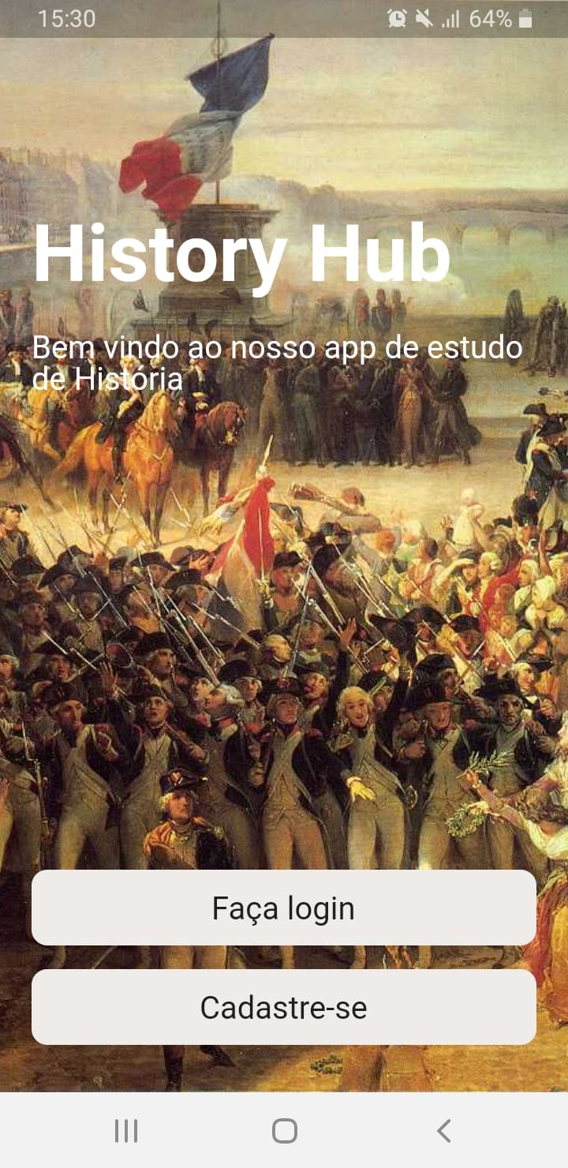
Figura 1: Tela Inicial

2.2 Tela
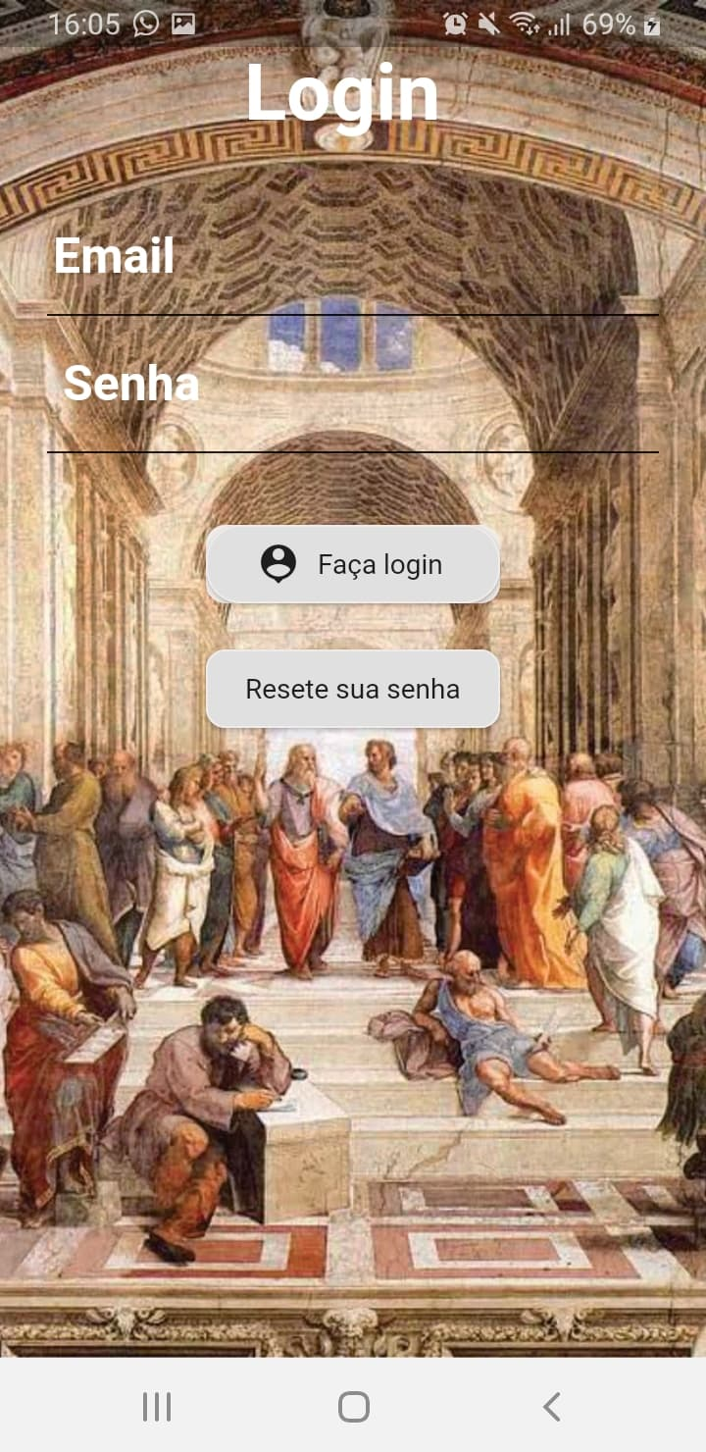
Figura 2: Tela de Login

2.3 Tela
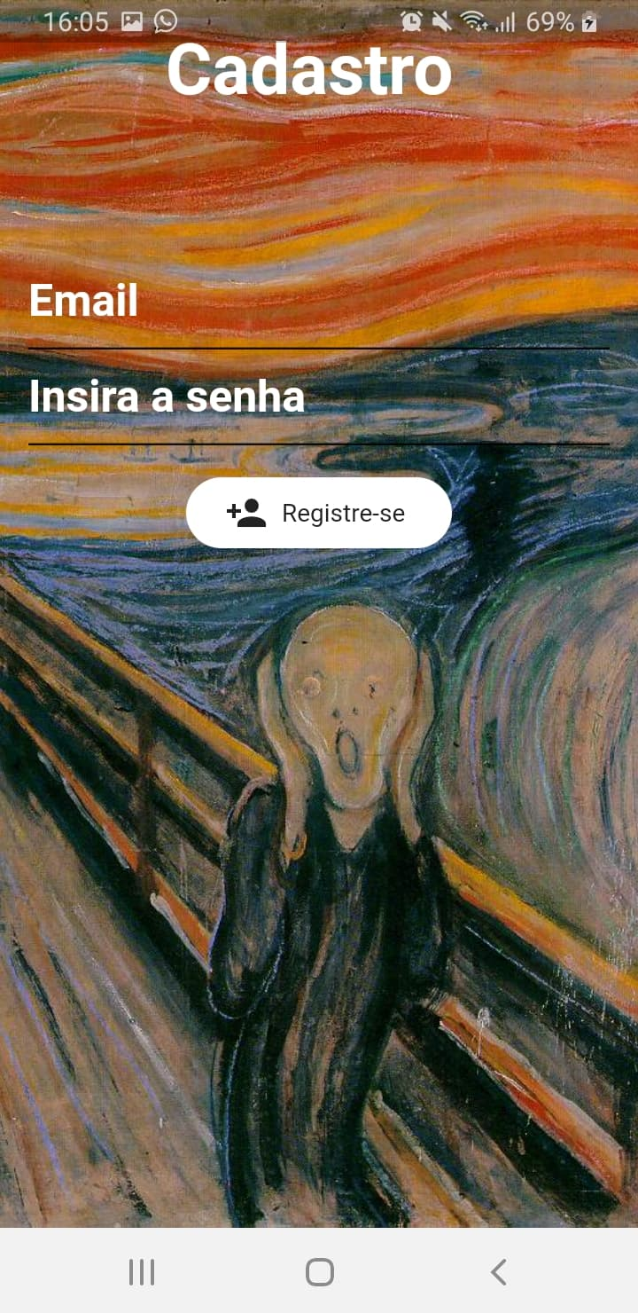Figura 3: Tela de Cadastro

2.4 Tela
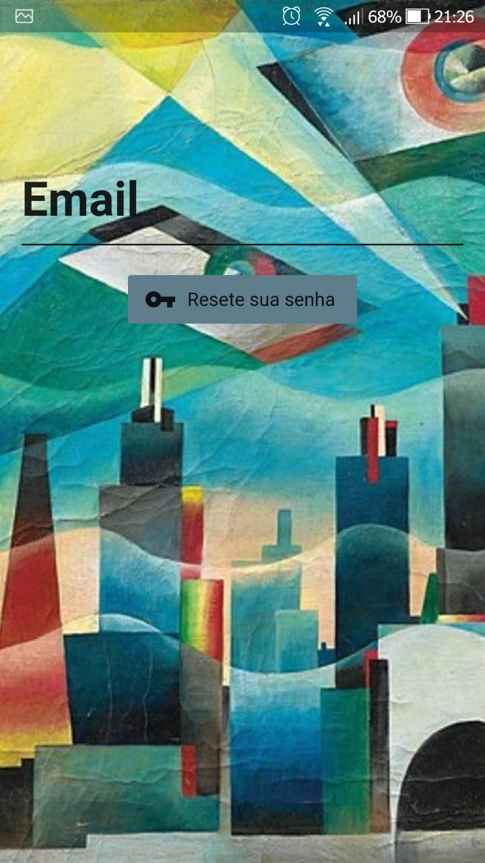
Figura 4: Tela de Resetar Senha

2.5 Tela
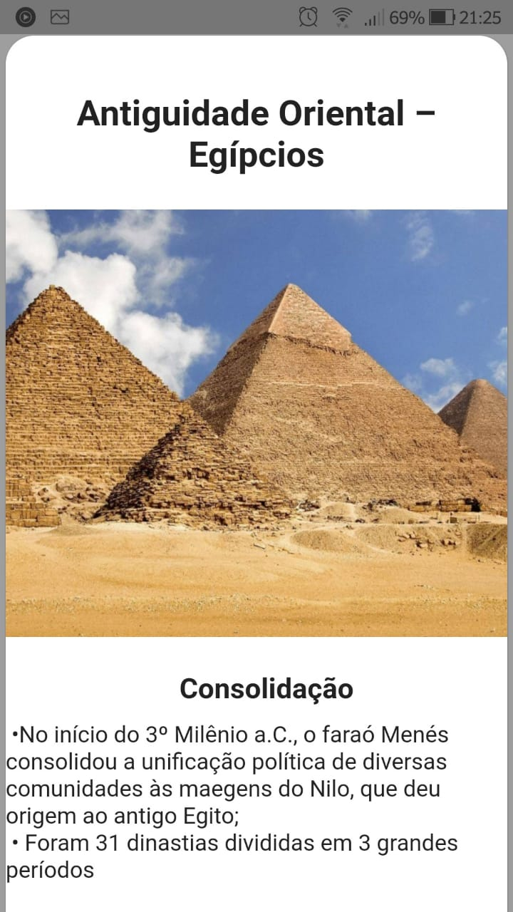
Figura 5: Tela de Conteúdo

2.6 Tela
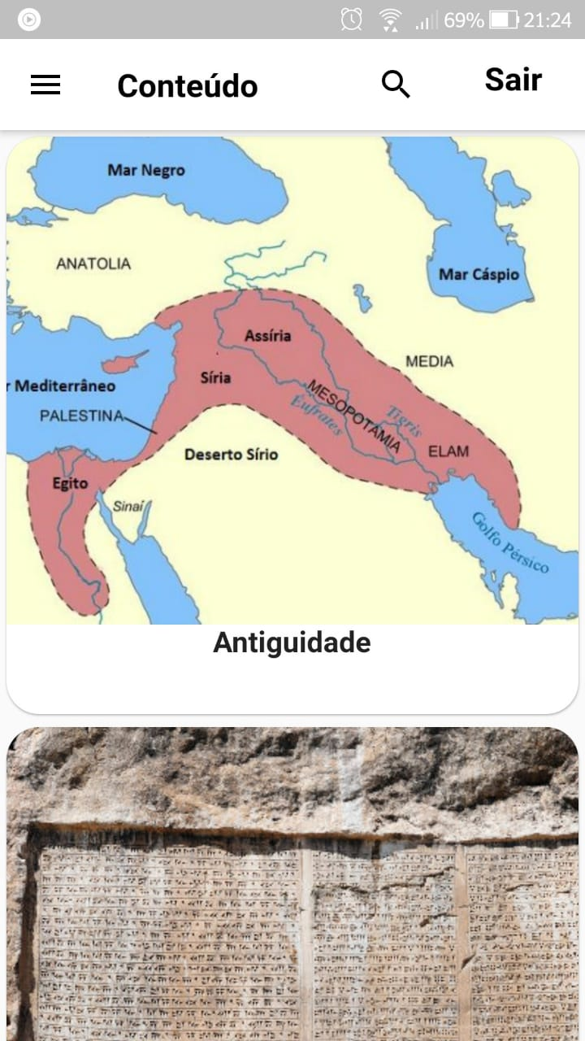
Figura 6: Tela do Feed

2.7 Tela
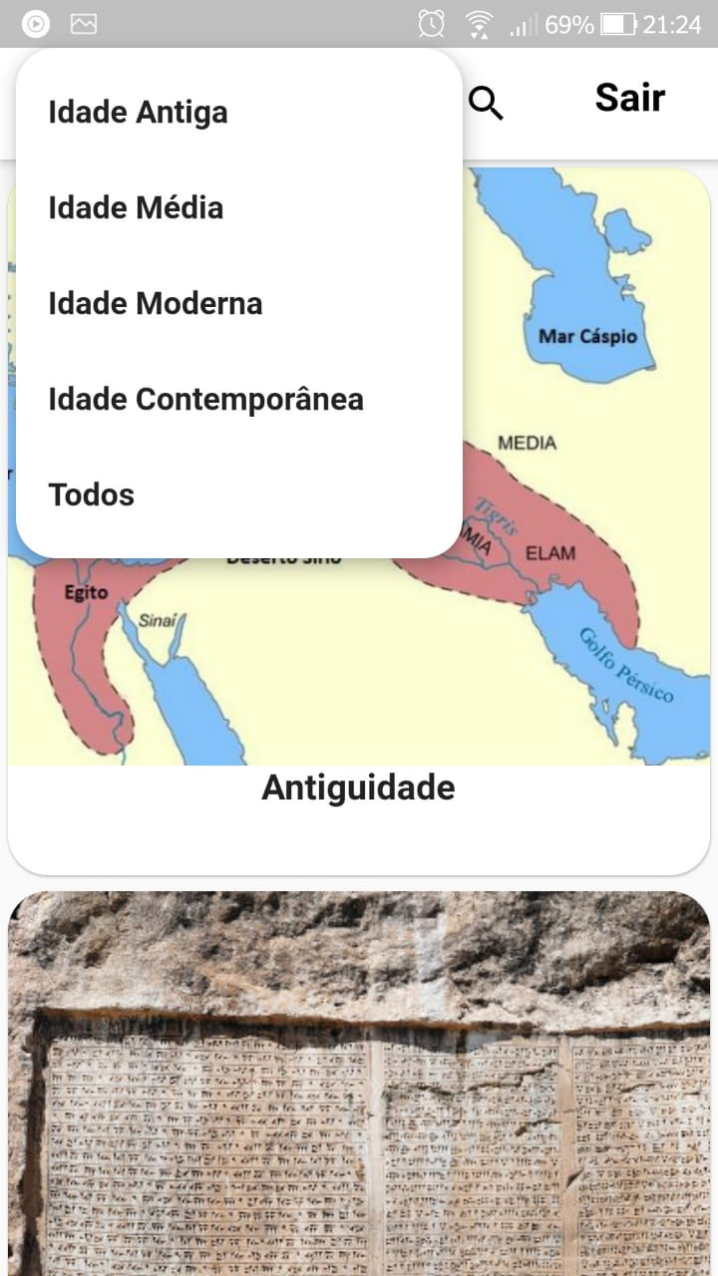
Figura 7: Tela de Categorias
2.8 Tela
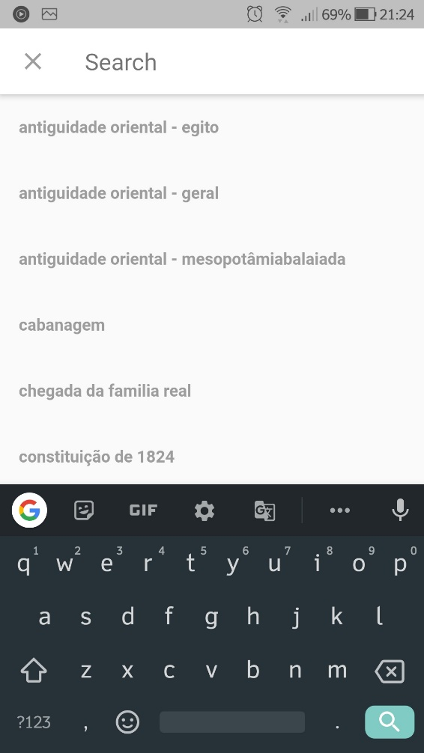
Figura 8: Tela de Pesquisa

CONSIDERAÇÕES FINAIS OU CONCLUSÃO

O objetivo desse trabalho foi realizar um aplicativo para contribuir com o ensino didático de uma forma diferente da tradicional, visando uma maior facilidade do entendimento por parte do usuário e pela familiaridade com os aplicativos móveis, pois todos utilizamos diariamente.

REFERÊNCIAS

Imagens:
https://observatorio3setor.org.br/wp-content/uploads/2018/04/1-hitler.jpg;
https://upload.wikimedia.org/wikipedia/commons/5/57/Anonymous_-_Prise_de_la_Bastille.jpg
https://conhecimentocientifico.r7.com/wp-content/uploads/2018/11/a-vinda-da-corte-portuguesa-para-o-brasil-conheca-os-motivos-e-as-consequencias.jpg
https://lh3.googleusercontent.com/proxy/Yl5gzowAlKAx44knVoGtfM1mNuV8JQ9_1Wc8VBveSx7nQa17cSet6YVnB-2QIzEefIjYmibf2w95mKGdhy4RFegSNVB4GpRkvEH6GK62ernkaySgBgDFsEd7AJvOHzgVd1Czz-OJF-_KJb18swp-iJTr7YDaUl_HzqmoKdYmXcIhark1Djj0Nx6Tpa5aWVqL
https://static.todamateria.com.br/upload/57/02/5702c6c07d09a-rio-tigre.jpg
https://static.mundoeducacao.uol.com.br/mundoeducacao/conteudo/escrita-cuneiforme(1).jpg
https://pt-static.z-dn.net/files/d17/2e81d10a240fc7e8164cd6b9bd409ef1.jpg
https://conhecimentocientifico.r7.com/wp-content/uploads/2020/06/caldeus-origem-da-civilizacao-suas-historias-e-cultura.jpg
https://aventurasnahistoria.uol.com.br/media/_versions/legacy/2018/12/10/capa_de_onde_vieram_os_hebreus_biblia_widexl.jpeg
https://revistazunai.com.br/wp-content/uploads/2019/02/civilizacao-persa.png
https://pt-static.z-dn.net/files/dbd/e5bb5928abfeade780c125aa20c5def8.jpg
https://i.ytimg.com/vi/LUyHmXRj55k/hqdefault.jpg
https://static.todamateria.com.br/upload/as/pi/as-piramides-do-egito-og.jpg
https://static.todamateria.com.br/upload/56/53/5653b6cc03c0a-deuses-egipcios.jpg
https://amigopai.files.wordpress.com/2015/06/6ed9a6061cea587b7f559be0223cb16c.png?w=640
https://aventurasnahistoria.uol.com.br/media/_versions/idade_media/middle_ages_capa_widelg.jpg
https://static.todamateria.com.br/upload/57/3e/573e14795d383-sociedade-feudal.jpg
https://www.significados.com.br/foto/exemplo-de-feudo.png
https://upload.wikimedia.org/wikipedia/commons/thumb/d/d4/Luther-vor-Cajetan.jpg/220px-Luther-vor-Cajetan.jpg
https://i1.wp.com/folhagospel.com/wp-content/uploads/2017/10/reforma-protestante1.jpg?fit=1152%2C562&ssl=1
https://lh3.googleusercontent.com/proxy/yjoTbMnSGDD7Or4Bk7Yv5QPO7IXVFoI9N0WSFted9XWprjjY4U-ek7_4XNomlrc5ecJm9Hlr5O-0dp1ReMVKI9DoQudog2yku8sqDKxAK1j_Pe1PZlF0UTWLZXnxmDIZFKn60TvCDjzdS3M0d4Y
https://beduka.com/blog/wp-content/uploads/2019/05/O-que-foi-Renascimento-1024x512.jpg
https://conhecimentocientifico.r7.com/wp-content/uploads/2019/10/revolucao-puritana-causas-e-consequencias-da-guerra-civil-inglesa-6.jpg
https://aventurasnahistoria.uol.com.br/media/_versions/brasil/abolicao_capa_widexl.jpg
https://static.todamateria.com.br/upload/ba/ta/batalhadoavai-cke.jpg
https://imagens.ebc.com.br/uj8fFYnB9TTX7nAt3QgMRXofVro=/1170x700/smart/https://agenciabrasil.ebc.com.br/sites/default/files/thumbnails/image/proclamacao_da_republica.jpg?itok=RWlZnD8v
https://www.infoescola.com/wp-content/uploads/2007/07/balaiada.jpg
https://upload.wikimedia.org/wikipedia/commons/a/ad/B%C3%AAn%C3%A7%C3%A3o_das_bandeiras_da_Revolu%C3%A7%C3%A3o_de_1817.jpg
https://s2.glbimg.com/S2eE9jBMBdCsV5s5nO5Be0GHaKg=/e.glbimg.com/og/ed/f/original/2019/08/06/viet_cong002.jpg
https://super.abril.com.br/wp-content/uploads/2020/06/SI_FilmesVietna.jpg?quality=70&strip=info&w=1024
https://m.dw.com/image/18412773_101.jpg
https://www.youtube.com/watch?v=fgPKIMebjho
https://acervo.oglobo.globo.com/incoming/9661478-03e-cc5/materia/1998-056516-_19981124.jpg
https://vignette.wikia.nocookie.net/movimentohippie/images/2/26/609971D3-0498-44C0-8452-3D7CD3AE1281.jpeg/revision/latest?cb=20171227063101&path-prefix=pt
https://s4.static.brasilescola.uol.com.br/be/2020/03/republica-piratini.jpg
https://upload.wikimedia.org/wikipedia/commons/thumb/9/9a/Abdicacao_Pedro_I_do_Brasil.jpg/1200px-Abdicacao_Pedro_I_do_Brasil.jpg
https://conhecimentocientifico.r7.com/wp-content/uploads/2020/01/primeiro-reinado-o-que-foi-quando-aconteceu-e-impacto-na-historia-do-brasil.jpeg
https://1.bp.blogspot.com/-2MJSrrL6N3s/VQ7RHGlIl_I/AAAAAAAABaI/CUyMRswMbHw/s1600/1822h1.jpg
https://3.bp.blogspot.com/-3i5CF_WJaSQ/XBtq-X5lHVI/AAAAAAAAWXo/-x3S0QXKLPgPA_UTY1mGUbDldDCy0se6gCLcBGAs/s1600/Cabanagem.jpg
https://ideg.com.br/wp-content/uploads/2016/11/WhatsApp-Image-2020-03-25-at-09.57.03.jpeg
https://conhecimentocientifico.r7.com/wp-content/uploads/2019/10/revolucao-puritana-causas-e-consequencias-da-guerra-civil-inglesa-6.jpg
https://i1.wp.com/www.marxismo.org.br/wp-content/uploads/2019/10/mao-chinese-revolution-2560x1600.jpg?resize=620%2C330&ssl=1
https://upload.wikimedia.org/wikipedia/commons/2/22/People%27s_Liberation_Army_occupied_the_presidential_palace_1949.jpg
https://upload.wikimedia.org/wikipedia/commons/thumb/7/7e/Pedro_Am%C3%A9rico_-_Independ%C3%AAncia_ou_Morte_-_Google_Art_Project.jpg/421px-Pedro_Am%C3%A9rico_-_Independ%C3%AAncia_ou_Morte_-_Google_Art_Project.jpg
https://www.multirio.rj.gov.br/images/historia_do_brasil/cap_6/14_Chegada_detalhe_t.jpg
https://www.cursosapientia.com.br/admimg/siteBlog/cacd-diplomata-itamaraty-diplomacia-211-anos-da-chegada-da-familia-real-no-brasil.png
https://d30p9ca83oqyng.cloudfront.net/defesanet/site/upload/news_image/2011/10/3884_resize_620_380_true_false_null.jpg
https://static.todamateria.com.br/upload/gu/er/guerra-do-afeganistao-og.jpg https://static.todamateria.com.br/upload/gu/er/guerra_fria_charge_mundo_bb.jpg
https://portal.livrariascuritiba.com.br/wp-content/uploads/2018/07/Guerra-Fria.jpg
https://s1.static.brasilescola.uol.com.br/guerras/2020/02/guerra-fria-guerras.jpg https://www.sohistoria.com.br/ef2/inconfidencia/index_clip_image006_0000.jpg
https://www.sohistoria.com.br/ef2/inconfidencia/index_clip_image002.jpg
https://s3.static.brasilescola.uol.com.br/img/2019/08/tiradentes.jpg
https://static.todamateria.com.br/upload/gl/ob/globalizacao-og.jpg
https://cursoenemgratuito.com.br/wp-content/uploads/2019/09/localizacao_blocos_economicos.jpg
https://images03.brasildefato.com.br/712e81908c1a1c1c1e0ed492ddf355c3.jpeg
https://www.infoescola.com/wp-content/uploads/2010/09/superpopulacao-450x300.jpg
https://www.coladaweb.com/wp-content/uploads/2014/12/Crise-ambiental.png
https://img.huffingtonpost.com/asset/5d9f9dbd200000d4064ffa98.jpeg?cache=Cp9majn0bv&ops=scalefit_630_noupscale
https://blogdoenem.com.br/wp-content/uploads/2017/07/33.jpg
https://cdn.slidesharecdn.com/ss_thumbnails/3-neocolonialismo-160927171134-thumbnail-4.jpg?cb=1474996311
https://static.todamateria.com.br/upload/go/ve/governo-provisorio-og.jpg
https://slideplayer.com.br/slide/12042802/69/images/1/Era+Vargas+Governo+Constitucional+%281934+%E2%80%93+1937%29.jpg
https://espacodemocratico.org.br/wp-content/uploads/2020/08/estado-novo.jpg
https://outraspalavras.net/wp-content/uploads/2015/01/150129-Golpe.jpg
https://s2.glbimg.com/j4KX9yP2RuEnyhyZPmUnprmlpUc=/0x0:997x620/620x386/s.glbimg.com/po/ek/f/original/2013/12/11/39o_tema_-_avenida_central.jpg
https://beduka.com/blog/wp-content/uploads/2019/01/principais-caracter%C3%ADsticas-do-iluminismo.jpg https://static.historiadomundo.com.br/conteudo/images/a-liberdade-guiando-povo-pintura-eugene-delacroix-5b4cd89a2aac0.jpg https://static.todamateria.com.br/upload/er/an/era-napoleonica-og.jpg https://static.todamateria.com.br/upload/re/pv/rep_velha_cafc3a9_com_leite_charge_do_desenhista_storni_revista_careta.jpg
https://images-na.ssl-images-amazon.com/images/I/81SMyiO+xtL.jpg
https://cdn.slidesharecdn.com/ss_thumbnails/crisedarepblicavelha-150329120457-conversion-gate01-thumbnail-4.jpg?cb=1427631530
https://anamaria.uol.com.br/images/large/2018/11/15/proclamacao-da-republica-1115195.jpg
https://upload.wikimedia.org/wikipedia/commons/9/98/Pris%C3%A3o_de_jagun%C3%A7os_pela_cavalaria.jpg
https://cdn.slidesharecdn.com/ss_thumbnails/3-neocolonialismo-160927171134-thumbnail-4.jpg?cb=1474996311
https://static.todamateria.com.br/upload/im/pe/imperialismonaafricaourobbpaint.jpg
https://lh3.googleusercontent.com/proxy/Yl5gzowAlKAx44knVoGtfM1mNuV8JQ9_1Wc8VBveSx7nQa17cSet6YVnB-2QIzEefIjYmibf2w95mKGdhy4RFegSNVB4GpRkvEH6GK62ernkaySgBgDFsEd7AJvOHzgVd1Czz-OJF-_KJb18swp-iJTr7YDaUl_HzqmoKdYmXcIhark1Djj0Nx6Tpa5aWVqL
https://static.todamateria.com.br/upload/57/02/5702c6c07d09a-rio-tigre.jpg
https://static.mundoeducacao.uol.com.br/mundoeducacao/conteudo/escrita-cuneiforme(1).jpg
https://pt-static.z-dn.net/files/d17/2e81d10a240fc7e8164cd6b9bd409ef1.jpg
https://conhecimentocientifico.r7.com/wp-content/uploads/2020/06/caldeus-origem-da-civilizacao-suas-historias-e-cultura.jpg
https://aventurasnahistoria.uol.com.br/media/_versions/legacy/2018/12/10/capa_de_onde_vieram_os_hebreus_biblia_widexl.jpeg
https://revistazunai.com.br/wp-content/uploads/2019/02/civilizacao-persa.png
https://pt-static.z-dn.net/files/dbd/e5bb5928abfeade780c125aa20c5def8.jpg
https://i.ytimg.com/vi/LUyHmXRj55k/hqdefault.jpg
https://static.todamateria.com.br/upload/as/pi/as-piramides-do-egito-og.jpg
https://static.todamateria.com.br/upload/56/53/5653b6cc03c0a-deuses-egipcios.jpg
https://amigopai.files.wordpress.com/2015/06/6ed9a6061cea587b7f559be0223cb16c.png?w=640
Vídeos:
Flutter's Search Support (The Boring Flutter Development Show, Ep. 10). youtube.com, 2020. Disponível em: https://www.youtube.com/watch?v=Wm3OiFBZ2xI, Acesso em: 12/10/2020
Flutter Search Bar | Search in Flutter using SearchDelegate | Learn Flutter with Mayuri Ruparel. youtube.com, 2020. Disponível em: https://www.youtube.com/watch?v=IIEhDXhjqzQ, Acesso em: 12/10/2020
How to Create Animated Search Bar in Flutter [Speed Code]. youtube.com, 2020. Disponível em: https://www.youtube.com/watch?v=G6gMhYUXrKU, Acesso em: 12/10/2020
Flutter Advanced : Build Beautiful Material Search App or Integrate it with Any App. youtube.com, 2020. Disponível em: https://www.youtube.com/watch?v=FPcl1tu0gDs, Acesso em: 12/10/2020
[Flutter] - Composite Pattern - Criando um feed de Notícias com um player de Youtube. youtube.com, 2020. Disponível em: https://www.youtube.com/watch?v=s95LyJ5LK40, Acesso em: 12/10/2020
Flutter Tutorial for Beginners #9 - Buttons & Icons. youtube.com, 2020. Disponível em: https://www.youtube.com/watch?v=ABmqtI7ec7E, Acesso em: 12/10/2020
Idade Média - Brasil Escola. youtube.com, 2020. Disponível em: https://www.youtube.com/watch?v=VrCuaxk6waI, Acesso em: 14/10/2020
História - Reforma Protestante - Definição e Fatores. youtube.com, 2020. Disponível em: https://www.youtube.com/watch?v=53dofGGKW5w, Acesso em: 14/10/2020
História - Renascimento Cultural - Introdução. youtube.com, 2020. Disponível em: https://www.youtube.com/watch?v=aU8X4uojx08, Acesso em: 14/10/2020
REVOLUÇÕES INGLESAS | QUER QUE DESENHE | DESCOMPLICA. youtube.com, 2020. Disponível em: https://www.youtube.com/watch?v=roGZSpEe91c, Acesso em: 14/10/2020
A BALAIADA | EDUARDO BUENO. youtube.com, 2020. Disponível em: https://www.youtube.com/watch?v=91lvxk2fyWY, Acesso em: 14/10/2020
Revolução Pernambucana: entenda em 5 minutos como foi esse movimento libertário brasileiro. youtube.com, 2020. Disponível em: https://www.youtube.com/watch?v=wERSzvW9grE, Acesso em: 14/10/2020
A Guerra do Vietnã. youtube.com, 2020. Disponível em: https://www.youtube.com/watch?v=fgPKIMebjho, Acesso em: 14/10/2020
Guerra dos Farrapos | Nerdologia. youtube.com, 2020. Disponível em: https://www.youtube.com/watch?v=XG6Ha_RZ7_0, Acesso em: 23/10/2020
PERÍODO REGENCIAL: ENTENDA DE UMA VEZ POR TODAS (Débora Aladim). youtube.com, 2020. Disponível em: https://www.youtube.com/watch?v=duIKGxBfB4U, Acesso em: 23/10/2020
Primeiro Reinado - Brasil Escola. youtube.com, 2020. Disponível em: https://www.youtube.com/watch?v=LiQI8jufWgg, Acesso em: 23/10/2020
CABANAGEM | EDUARDO BUENO. youtube.com, 2020. Disponível em: https://www.youtube.com/watch?v=KVSR1N0GQk8, Acesso em: 23/10/2020
História do Brasil - Primeiro Reinado: a Constituição de 1824. youtube.com, 2020. Disponível em: https://www.youtube.com/watch?v=JBbSWDLxWaQ, Acesso em: 05/11/2020
REVOLUÇÕES INGLESAS | QUER QUE DESENHE | DESCOMPLICA. youtube.com, 2020. Disponível em: https://www.youtube.com/watch?v=roGZSpEe91c, Acesso em: 05/11/2020
Revolução Chinesa de 1949 - Brasil Escola. youtube.com, 2020. Disponível em: https://www.youtube.com/watch?v=oF8cC9ONt_M, Acesso em: 05/11/2020
A chegada da Família Real no Brasil - Brasil Escola. youtube.com, 2020. Disponível em: https://www.youtube.com/watch?v=C9CYGm1cr7s, Acesso em: 05/11/2020
A Guerra do Afeganistão 1979. youtube.com, 2020. Disponível em: https://youtu.be/n7g0ZC-LBKM, Acesso em: 05/11/2020
A Guerra da Coreia. youtube.com, 2020. Disponível em: https://www.youtube.com/watch?v=fz_UKlrafd0, Acesso em: 05/11/2020
GUERRA FRIA - Resumo Desenhado. youtube.com, 2020. Disponível em: https://www.youtube.com/watch?v=uaS8gZXyNw0, Acesso em: 06/11/2020
Resumo de História: Inconfidência Mineira e Conjuração Baiana (Débora Aladim). youtube.com, 2020. Disponível em: https://www.youtube.com/watch?v=Ra45_rwxCnM, Acesso em: 06/11/2020
GLOBALIZAÇÃO: ECONOMIA NEOLIBERAL E ECONOMIA SOLIDÁRIA | Resumo de Sociologia para o Enem. youtube.com, 2020. Disponível em: https://www.youtube.com/watch?v=lwn-anNd4BM, Acesso em: 06/11/2020
Era Vargas: Governo Provisório - Brasil Escola. youtube.com, 2020. Disponível em: https://www.youtube.com/watch?v=6MTye0l8sNQ, Acesso em: 06/11/2020
Era Vargas: Governo Constitucional - Brasil Escola. youtube.com, 2020. Disponível em: https://www.youtube.com/watch?v=7uJMp61BOv0, Acesso em: 06/11/2020
Era Vargas: Estado Novo - Brasil Escola. youtube.com, 2020. Disponível em: https://www.youtube.com/watch?v=LuQYqt6jneI, Acesso em: 06/11/2020
SUPER Explica: O Golpe de 1964. youtube.com, 2020. Disponível em: https://www.youtube.com/watch?v=VZBgoV9HFFs, Acesso em: 06/11/2020
Os movimentos sociais da Primeira República. youtube.com, 2020. Disponível em: https://www.youtube.com/watch?v=OP8poz3ATS0, Acesso em: 18/11/2020
ILUMINISMO: RESUMO EM 5 MINUTOS (Débora Aladim). youtube.com, 2020. Disponível em: https://www.youtube.com/watch?v=w9njoN1Jt0o, Acesso em: 18/11/2020
Resumo de História: Revolução Industrial (Débora Aladim). youtube.com, 2020. Disponível em: https://www.youtube.com/watch?v=t6nJNv-pNr8, Acesso em: 18/11/2020
A REVOLUÇÃO FRANCESA EM 5 MINUTOS! - Débora Aladim. youtube.com, 2020. Disponível em: https://www.youtube.com/watch?v=eg47cCMcQr0, Acesso em: 18/11/2020
ERA NAPOLEÔNICA | Resumo de História para o Enem. youtube.com, 2020. Disponível em: https://www.youtube.com/watch?v=Bd9jEzce9sA, Acesso em: 18/11/2020
REPÚBLICA OLIGÁRQUICA - RESUMO DESENHADO. youtube.com, 2020. Disponível em: https://www.youtube.com/watch?v=XT8KLGmjqaA, Acesso em: 18/11/2020
ANOS JK | QUER QUE DESENHE | DESCOMPLICA. youtube.com, 2020. Disponível em: https://www.youtube.com/watch?v=qsKRg5btToc, Acesso em: 18/11/2020
Crise da Primeira República e Revolução de 1930 - Brasil Escola. youtube.com, 2020. Disponível em: https://www.youtube.com/watch?v=J0wqxzUkr2I, Acesso em: 18/11/2020
Proclamação da República - Brasil Escola. youtube.com, 2020. Disponível em: https://www.youtube.com/watch?v=5eoNlltNabo&feature=emb_title, Acesso em: 18/10/2020
Os movimentos sociais da Primeira República. youtube.com, 2020. Disponível em: https://www.youtube.com/watch?v=OP8poz3ATS0, Acesso em: 18/11/2020
Neocolonialismo - Brasil Escola. youtube.com, 2020. Disponível em: https://www.youtube.com/watch?v=6H2CDO1dNWE, Acesso em: 18/11/2020

Conteúdo:
Idade Antiga
ENEM, pro. ANTIGUIDADE ORIENTAL – CONTEXTO. api-prodigio.s3.amazonaws.com, 2020. Disponível em: https://api-prodigio.s3.amazonaws.com/content/materiais/1%20-%20ANTIGUIDADE%20ORIENTAL%20-%20CONTEXTO.pdf, Acesso em: 15/09/2020.
ENEM, pro. ANTIGUIDADE ORIENTAL – EGÍPCIOS. api-prodigio.s3.amazonaws.com, 2020. Disponível em: https://api-prodigio.s3.amazonaws.com/content/materiais/3%20-%20ANTIGUIDADE%20ORIENTAL%20-%20EG%C3%8DPCIOS.pdf, Acesso em: 15/09/2020.
ENEM, pro. ANTIGUIDADE ORIENTAL – MESOPOTÂMICOS. api-prodigio.s3.amazonaws.com, 2020. Disponível em: https://api-prodigio.s3.amazonaws.com/content/materiais/2%20-%20ANTIGUIDADE%20ORIENTAL%20-%20MESOPOT%C3%82MICOS.pdf, Acesso em: 15/09/2020.

Idade Média
NEVES, Daniel. Idade Média. brasilescola.uol.com.br, 2020. Disponível em: https://brasilescola.uol.com.br/historiag/idade-media.htm, Acesso em: 02/10/2020.
BEZERRA, Juliana. Idade Média. todamateria.com.br, 2020. Disponível em: https://www.todamateria.com.br/idade-media/, Acesso em: 02/10/2020.
ALBUQUERQUE, Camila. Características do Feudalismo. estudopratico.com.br, 2020. Disponível em: https://www.estudopratico.com.br/caracteristicas-do-feudalismo/, Acesso em: 02/10/2020.

Idade Moderna
BEZERRA, Juliana. Idade Moderna. todamateria.com.br, 2020. Disponível em: https://www.todamateria.com.br/idade-moderna/, Acesso em: 04/10/2020.
PINTO, Tales. O que é Idade Moderna?. brasilescola.uol.com.br, 2020. Disponível em: https://brasilescola.uol.com.br/o-que-e/historia/o-que-e-idade-moderna.htm, Acesso em: 04/10/2020.
SILVA, Daniel. IDADE MODERNA. historiadomundo.com.br, 2020. Disponível em: https://www.historiadomundo.com.br/idade-moderna, Acesso em: 04/10/2020.
SILVA, Daniel. Idade Moderna. mundoeducacao.uol.com.br, 2020. Disponível em:https://mundoeducacao.uol.com.br/historiageral/idade-moderna.htm, Acesso em: 04/10/2020.

Idade Contemporânea
BEZERRA, Juliana. Idade Contemporânea. todamateria.com.br, 2020. Disponível em: https://www.todamateria.com.br/idade-contemporanea/, Acesso em: 20/11/2020.
NEVES, Daniel. Imperialismo. mundoeducacao.uol.com.br, 2020. Disponível em: https://mundoeducacao.uol.com.br/historiageral/imperialismo.htm#:~:text=O%20Imperialismo%20ou%20Neocolonialismo%20surgiu,na%20%C3%81frica%2C%20%C3%81sia%20e%20Oceania, Acesso em: 20/11/2020.
BEZERRA, Juliana. Conferência de Berlim. todamateria.com.br, 2020. Disponível em: https://www.todamateria.com.br/conferencia-de-berlim/, Acesso em: 20/11/2020.
BEZERRA, Juliana. Independência da América Espanhola. todamateria.com.br, 2020. Disponível em: https://www.todamateria.com.br/independencia-da-america-espanhola/, Acesso em: 20/11/2020.
BEZERRA, Juliana. Cubismo. todamateria.com.br, 2020. Disponível em: https://www.todamateria.com.br/cubismo/, Acesso em: 20/11/2020.
BEZERRA, Juliana. Dadaísmo. todamateria.com.br, 2020. Disponível em: https://www.todamateria.com.br/dadaismo/ , Acesso em: 20/11/2020.
BEZERRA, Juliana. Surrealismo. todamateria.com.br, 2020. Disponível em: https://www.todamateria.com.br/surrealismo/, Acesso em: 22/11/2020.
BEZERRA, Juliana. Futurismo. todamateria.com.br, 2020. Disponível em: https://www.todamateria.com.br/futurismo/, Acesso em: 22/11/2020.
BEZERRA, Juliana. Expressionismo. todamateria.com.br, 2020. Disponível em: https://www.todamateria.com.br/expressionismo/, Acesso em: 22/11/2020.
FERNANDES, Cláudio. Crise de 1929. historiadomundo.com.br, 2020. Disponível em: https://www.historiadomundo.com.br/idade-contemporanea/crisede29.htm#:~:text=As%20principais%20consequ%C3%AAncias%20da%20Crise,grande%20parte%20da%20popula%C3%A7%C3%A3o%20americana, Acesso em: 22/11/2020.
BEZERRA, Juliana. Crise de 1929. todamateria.com.br, 2020. Disponível em: https://www.todamateria.com.br/crise-de-1929/, Acesso em: 22/11/2020.
BEZERRA, Juliana. Causas da Primeira Guerra Mundial. todamateria.com.br, 2020. Disponível em: https://www.todamateria.com.br/causas-da-primeira-guerra-mundial/, Acesso em: 22/11/2020.
MORAIS, Pâmela. Consequências da Primeira Guerra Mundial. politize.com.br, 2020. Disponível em: https://www.politize.com.br/consequencias-da-primeira-guerra-mundial/#:~:text=Uma%20das%20principais%20consequ%C3%AAncias%20da,milh%C3%B5es%20foram%20feridos%20ou%20mutilados.&text=Tamb%C3%A9m%20na%20Alemanha%2C%20a%20sociedade,mortes%20foram%20causadas%20pela%20fome, Acesso em: 22/11/2020.
CELI, Renata. Primeira Guerra Mundial: entenda tudo o que aconteceu!. stoodi.com.br, 2020. Disponível em: https://www.stoodi.com.br/blog/historia/primeira-guerra-mundial/, Acesso em: 22/11/2020.
FERNANDES, Cláudio. Revolução Russa (1917). brasilescola.uol.com.br, 2020. Disponível em: https://brasilescola.uol.com.br/historiag/revolucao-russa.htm, Acesso em: 22/11/2020.
BEZERRA, Juliana. Revolução Russa. todamateria.com.br, 2020. Disponível em: https://www.todamateria.com.br/revolucao-russa/, Acesso em: 22/11/2020.
CELI, Renata. Revolução Russa (1917): o que foi, causas e mais!: entenda tudo o que aconteceu!. stoodi.com.br, 2020. Disponível em: https://www.stoodi.com.br/blog/historia/revolucao-russa/#:~:text=Com%20o%20estouro%20da%20Primeira,parte%20do%20czar%2C%20em%201917, Acesso em: 22/11/2020.
BEZERRA, Juliana. Fascismo. todamateria.com.br, 2020. Disponível em: https://www.todamateria.com.br/fascismo/, Acesso em: 25/11/2020.
BEZERRA, Juliana. Regimes Totalitários na Europa. todamateria.com.br, 2020. Disponível em: https://www.todamateria.com.br/regimes-totalitarios-na-europa/, Acesso em: 25/11/2020.
FERNANDES, Cláudio. Segunda Guerra Mundial. brasilescola.uol.com.br, 2020. Disponível em: https://brasilescola.uol.com.br/guerras/a-segunda-guerra-mundial.htm, Acesso em: 25/11/2020.
BEZERRA, Juliana. Segunda Guerra Mundial. todamateria.com.br, 2020. Disponível em: https://www.todamateria.com.br/segunda-guerra-mundial/, Acesso em: 25/11/2020.
FERNANDES, Cláudio. Declaração Universal dos Direitos Humanos. brasilescola.uol.com.br, 2020. Disponível em: https://brasilescola.uol.com.br/geografia/declaracao-universal-dos-direitos-humanos.htm, Acesso em: 25/11/2020.
BEZERRA, Juliana. ONU. todamateria.com.br, 2020. Disponível em: https://www.todamateria.com.br/onu/, Acesso em: 25/11/2020.
DA INFORMAÇÃO, Virtuous Tecnologia. Guerra Fria. sohistoria.com.br, 2020. Disponível em: https://www.sohistoria.com.br/ef2/guerrafria/, Acesso em: 25/11/2020.
FERNANDES, Cláudio. Guerra Fria. brasilescola.uol.com.br, 2020. Disponível em: https://brasilescola.uol.com.br/historiag/guerra-fria.htm, Acesso em: 25/11/2020.
BEZERRA, Juliana. Guerra Fria. todamateria.com.br, 2020. Disponível em: https://www.todamateria.com.br/guerra-fria/, Acesso em: 25/11/2020.
https://www.historiadomundo.com.br/idade-contemporanea/revolucao-chinesa.htm, Acesso em: 25/11/2020.
FERNANDES, Cláudio. Revolução Chinesa. brasilescola.uol.com.br, 2020. Disponível em: https://brasilescola.uol.com.br/historiag/revolucao-chinesa.htm#:~:text=A%20Revolu%C3%A7%C3%A3o%20Chinesa%20aconteceu%20oficialmente,da%20China%20uma%20na%C3%A7%C3%A3o%20comunista.&text=Isso%20aconteceu%20ap%C3%B3s%20longos%20anos,nacionalistas%20de%20Chiang%20Kai%2Dshek. , Acesso em: 26/11/2020.
BEZERRA, Juliana. Revolução Chinesa. todamateria.com.br, 2020. Disponível em: https://www.todamateria.com.br/Revolucao-Chinesa/, Acesso em: 26/11/2020.
BEZERRA, Juliana. Guerra da Coreia. todamateria.com.br, 2020. Disponível em: https://www.todamateria.com.br/guerra-da-coreia/, Acesso em: 26/11/2020.
FERNANDES, Cláudio. Guerra da Coreia. brasilescola.uol.com.br, 2020. Disponível em: https://brasilescola.uol.com.br/historiag/guerra-coreia.htm, Acesso em: 26/11/2020.
BEZERRA, Juliana. Guerra do Vietnã. todamateria.com.br, 2020. Disponível em: https://www.todamateria.com.br/guerra-do-vietna/, Acesso em: 26/11/2020.
BEZERRA, Juliana. Guerra do Afeganistão. todamateria.com.br, 2020. Disponível em: https://www.todamateria.com.br/guerra-do-afeganistao/, Acesso em: 26/11/2020
BEZERRA, Juliana. Globalização. todamateria.com.br, 2020. Disponível em: https://www.todamateria.com.br/globalizacao/, Acesso em: 26/11/2020.
BEZERRA, Juliana. Neoliberalismo. todamateria.com.br, 2020. Disponível em: https://www.todamateria.com.br/neoliberalismo/, Acesso em: 26/11/2020.
PENA, Rodolfo. Industrialização e urbanização. mundoeducacao.uol.com.br, 2020. Disponível em: https://mundoeducacao.uol.com.br/geografia/industrializacao-urbanizacao.htm, Acesso em: 26/11/2020.
FUMARCO, Giuseppe. O impressionante crescimento da população humana através da história. ihu.unisinos.br, 2020. Disponível em: http://www.ihu.unisinos.br/78-noticias/566517-o-impressionante-crescimento-da-populacao-humana-atraves-da-historia, Acesso em: 26/11/2020.
PENA, Rodolfo. Aquecimento Global. mundoeducacao.uol.com.br, 2020. Disponível em: https://mundoeducacao.uol.com.br/geografia/aquecimento-global.htm, Acesso em: 26/11/2020.
BEZERRA, Juliana. Preconceito Social. todamateria.com.br, 2020. Disponível em: https://www.todamateria.com.br/preconceito-social/, Acesso em: 26/11/2020.
PENA, Rodolfo. Cultura de Massa. mundoeducacao.uol.com.br, 2020. Disponível em: https://mundoeducacao.uol.com.br/sociologia/cultura-de-massa.htm, Acesso em: 26/11/2020.
BEZERRA, Juliana. Inconfidência Mineira. todamateria.com.br, 2020. Disponível em: https://www.todamateria.com.br/inconfidencia-mineira/, Acesso em: 27/11/2020.
BEZERRA, Juliana. Vinda da Família Real para o Brasil. todamateria.com.br, 2020. Disponível em: https://www.todamateria.com.br/a-vinda-da-familia-real-para-o-brasil/, Acesso em: 27/11/2020.
BEZERRA, Juliana. Revolução Pernambucana. todamateria.com.br, 2020. Disponível em: https://www.todamateria.com.br/revolucao-pernambucana/, Acesso em: 27/11/2020.
BEZERRA, Juliana. Primeiro Reinado. todamateria.com.br, 2020. Disponível em: https://www.todamateria.com.br/primeiro-reinado/, Acesso em: 27/11/2020.
BEZERRA, Juliana. Constituição de 1824. todamateria.com.br, 2020. Disponível em: https://www.todamateria.com.br/constituicao-de-1824/, Acesso em: 27/11/2020.
BEZERRA, Juliana. Período Regencial. todamateria.com.br, 2020. Disponível em: https://www.todamateria.com.br/periodo-regencial/, Acesso em: 27/11/2020.
BEZERRA, Juliana. Cabanagem. todamateria.com.br, 2020. Disponível em: https://www.todamateria.com.br/cabanagem/, Acesso em: 27/11/2020.
BEZERRA, Juliana. Guerra dos Farrapos. todamateria.com.br, 2020. Disponível em: https://www.todamateria.com.br/guerra-dos-farrapos/, Acesso em: 27/11/2020.
BEZERRA, Juliana. Balaiada. todamateria.com.br, 2020. Disponível em: https://www.todamateria.com.br/balaiada/, Acesso em: 27/11/2020.
BEZERRA, Juliana. Segundo Reinado. todamateria.com.br, 2020. Disponível em: https://www.todamateria.com.br/segundo-reinado/, Acesso em: 27/11/2020.
GLOSSÁRIO

Advento: aparecimento, chegada (de alguém ou algo) aquilo que começa ou se institui.
Paralisação: ação ou efeito de paralisar(-se), interrupção de uma atividade, parada ou até suspensão dela.
Clicar: produzir ou dar clique, (som, estalido) geralmente relacionado ao uso de aparelhos da tecnologia e de comunicação.
E-mail: endereço virtual de uma pessoa.
Login: Modo de ligação a uma rede protegida que dá acesso ao usuário a um sistema informático, por meio da introdução de uma identidade e senha.

Apêndice A – Termo de Autorização para Coleta de Dados

TERMO DE AUTORIZAÇÃO PARA COLETA DE DADOS

Ilmo. Sr(a).
Nome da pessoa
Cargo
Nome da instituição

Nós, alunos abaixo assinados, regularmente matriculados no curso Técnico em Informática Integrado ao Ensino Médio, solicitamos a V. Sa. a autorização para coleta de dados nessa instituição, com a finalidade de realizar a pesquisa para o Trabalho de Conclusão de Curso com o título “History Hub”, sob orientação da Profª Erica Scache Fabri e Marcelo Torres, que será apresentado na ETEC “Profª Anna de Oliveira Ferraz”. A coleta de dados ocorrerá mediante a utilização (descrever instrumento, local e público alvo). Igualmente, assumo o compromisso de utilizar os dados obtidos somente para fins científicos, bem como de disponibilizar os resultados obtidos para esta instituição. Agradecemos antecipadamente e esperamos contar com a sua colaboração.

Araraquara, 1 de dezembro de 2020.

Nome | RG | Assinatura
Gabriel Rodrigues Gietzel | 53.581.469-0 | 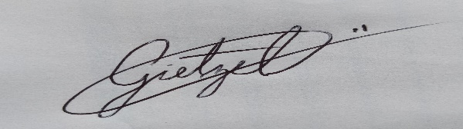
Murilo Furlaneto | 39.125.269-0 | 
Victor Felipe Dadério | 58.027.785-9 | 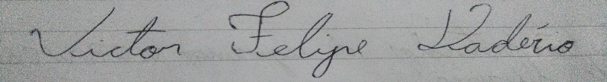
Anexo A – Termo de Autorização de Divulgação

TERMO DE AUTORIZAÇÃO DE DIVULGAÇÃO

Nós, alunos abaixo assinados, regularmente matriculados no curso Técnico em Informática, na qualidade de titulares dos direitos morais e patrimoniais de autores do texto apresentado como Trabalho de Conclusão de Curso com o título “History Hub” apresentado na ETEC “Profª Anna de Oliveira Ferraz”, autorizamos o Centro Paula Souza a reproduzir integral ou parcialmente o trabalho escrito e/ou disponibilizá-lo em ambientes virtuais.

Araraquara, 1 de dezembro de 2020.

Nome | RG | Assinatura
Gabriel Rodrigues Gietzel | 53.581.469-0 | 
Murilo Furlaneto | 39.125.269-0
Victor Felipe Dadério | 58.027.785-9 | 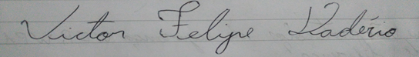

Anexo B – Declaração de Autenticidade

DECLARAÇÃO DE AUTENTICIDADE

Nós, alunos abaixo assinados, regularmente matriculados no curso Técnico em Informática na ETEC “Profª Anna de Oliveira Ferraz”, declaramos ser os autores do texto apresentado como Trabalho de Conclusão de Curso com o título “History Hub”.
Afirmamos, também, ter seguido as normas da ABNT referente às citações textuais que utilizamos, dessa forma, creditando a autoria a seus verdadeiros autores (Lei n.9.610, 19/02/1998).
Através dessa declaração damos ciência da nossa responsabilidade sobre o texto apresentado e assumimos qualquer encargo por eventuais problemas legais, no tocante aos direitos autorais e originalidade do texto.

Araraquara, 1 de dezembro de 2020.

Nome | RG | Assinatura
Gabriel Rodrigues Gietzel | 53.581.469-0
Murilo Fulaneto | 39.125.269-0
Victor Felipe Dadério | 58.027.785-9

